**คู่มือการใช้งาน**

คู่มือการใช้งาน“ไปนําแหน่” เว็บแอปพลิเคชันการเดินทางร่วมกันอย่างปลอดภัย ในฟังก์ชัน รีวิว และ แบล็คลิสต์ ได้แบ่งผู้ใช้งานออกเป็น 4 กลุ่ม ได้แก่

1. ผู้ใช้งานทั่วไป (Guest)
2. ผู้โดยสาร (Passenger)
3. ผู้ขับขี่ (Driver)
4. ผู้ดูแลระบบ (Admin)
5. **เข้าใช้งานกรณีเป็นผู้ใช้งานทั่วไป**

แถบเมนูผู้ใช้งานทั่วไป

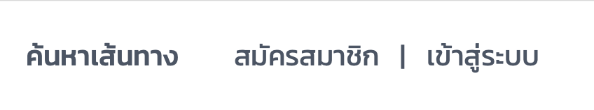

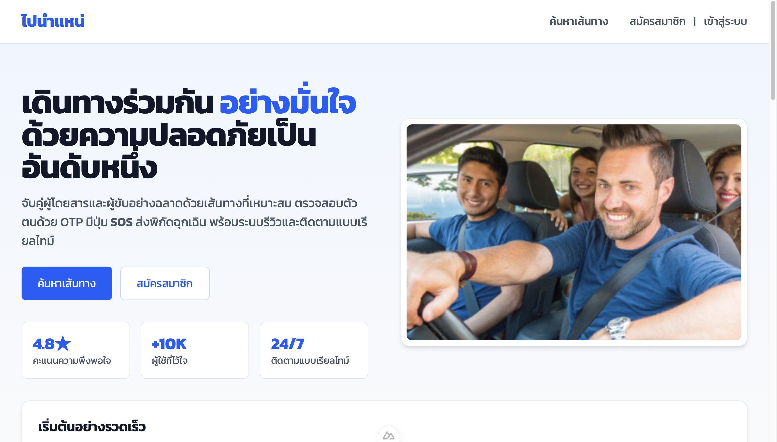

เมื่อคลิกเข้าสู่หน้าดังกล่าว ระบบจะแสดงแบบฟอร์มเข้าสู่ระบบตามที่ปรากฏในภาพ ซึ่งประกอบด้วยช่องสําหรับกรอกข้อมูล 2 ช่อง ได้แก่ ชื่อผู้ใช้หรืออีเมล และรหัสผ่าน ผู้ใช้จะต้องกรอกข้อมูลให้ครบถ้วนและกดปุ่มเข้าสู่ระบบ หากกรอกข้อมูลถูกต้อง ระบบจะนําผู้ใช้เข้าสู่หน้าหลักของระบบตามสิทธิ์ของบทบาท (ผู้โดยสาร ผู้ขับขี่ หรือผู้ดูแลระบบ) ในกรณีที่ยังไม่มีบัญชีผู้ใช้ สามารถคลิกที่ข้อความ “ยังไม่มีบัญชี? สมัครสมาชิก” ด้านล่างปุ่มเข้าสู่ระบบ เพื่อเข้าสู่หน้าสมัครสมาชิกได้ทันที

* 1. เข้าสู่ระบบ สําหรับผู้ใช้ที่มีบัญชีแล้ว ใช้กรอกชื่อผู้ใช้หรืออีเมลและรหัสผ่านเพื่อเข้าสู่ระบบ

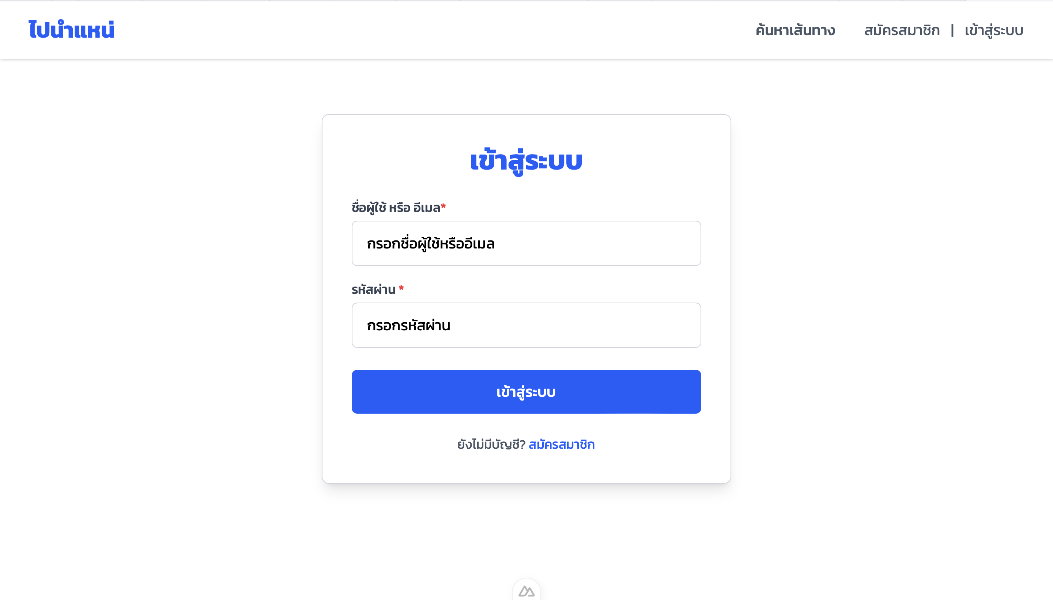

จากภาพเป็นหน้าฟอร์มเข้าสู่ระบบที่ผู้ใช้งานทุกกลุ่มสามารถใช้เข้าสู่ระบบได้ โดยผู้ใช้ทั่วไป เช่น

ผู้โดยสารและผู้ขับขี่ จะต้องกรอกชื่อผู้ใช้หรืออีเมลและรหัสผ่านที่ได้ลงทะเบียนไว้ก่อนหน้าเพื่อทําการเข้าสู่ระบบ ในกรณีของผู้ดูแลระบบ สามารถใช้บัญชีสําหรับผู้ดูแลโดยเฉพาะได้

* 1. สมัครสมาชิก สําหรับผู้ใช้ใหม่ที่ยังไม่มีบัญชี เพื่อสร้างบัญชีผู้ใช้งานก่อนเข้าใช้ระบบ

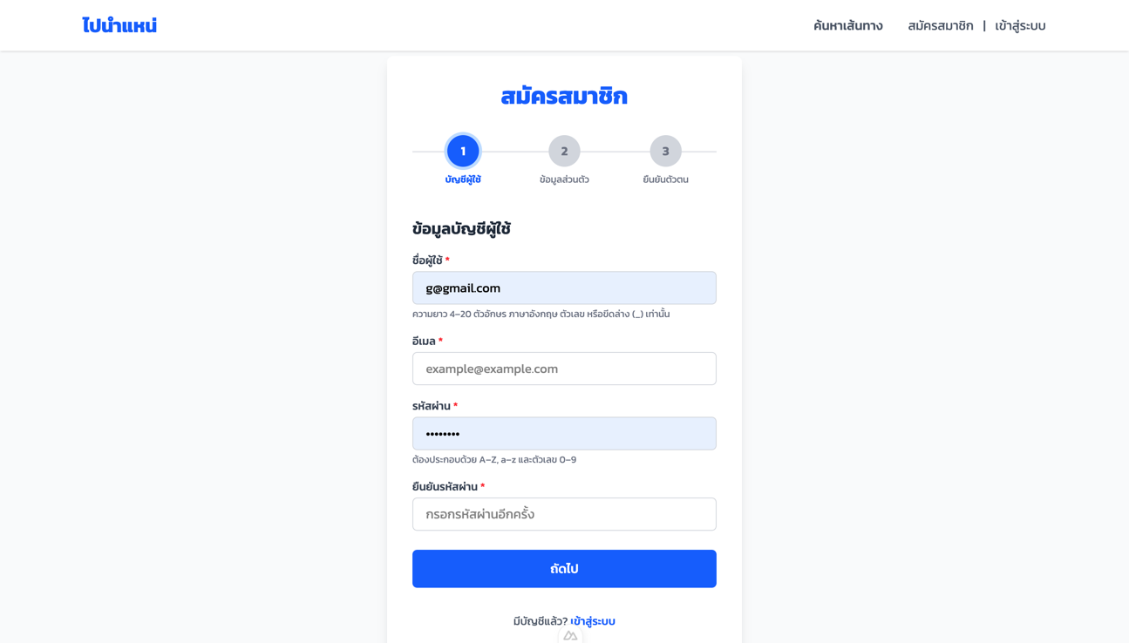

จากภาพเป็นขั้นตอนแรกของการสมัครสมาชิก ซึ่งผู้ใช้ต้องกรอกข้อมูลบัญชีผู้ใช้ เช่น ชื่อผู้ใช้

อีเมล รหัสผ่าน และการยืนยันรหัสผ่านอีกครั้ง โดยระบบกําหนดให้ชื่อผู้ใช้มีความยาวระหว่าง 4–20 ตัวอักษร และรหัสผ่านต้องมีความยาวไม่น้อยกว่า 8 ตัวอักษร ประกอบด้วยตัวอักษรภาษาอังกฤษและตัวเลข ผู้ใช้สามารถกดปุ่ม “ถัดไป” เพื่อดําเนินการสู่ขั้นตอนต่อไป หรือกด “เข้าสู่ระบบ” หากมีบัญชีอยู่แล้ว

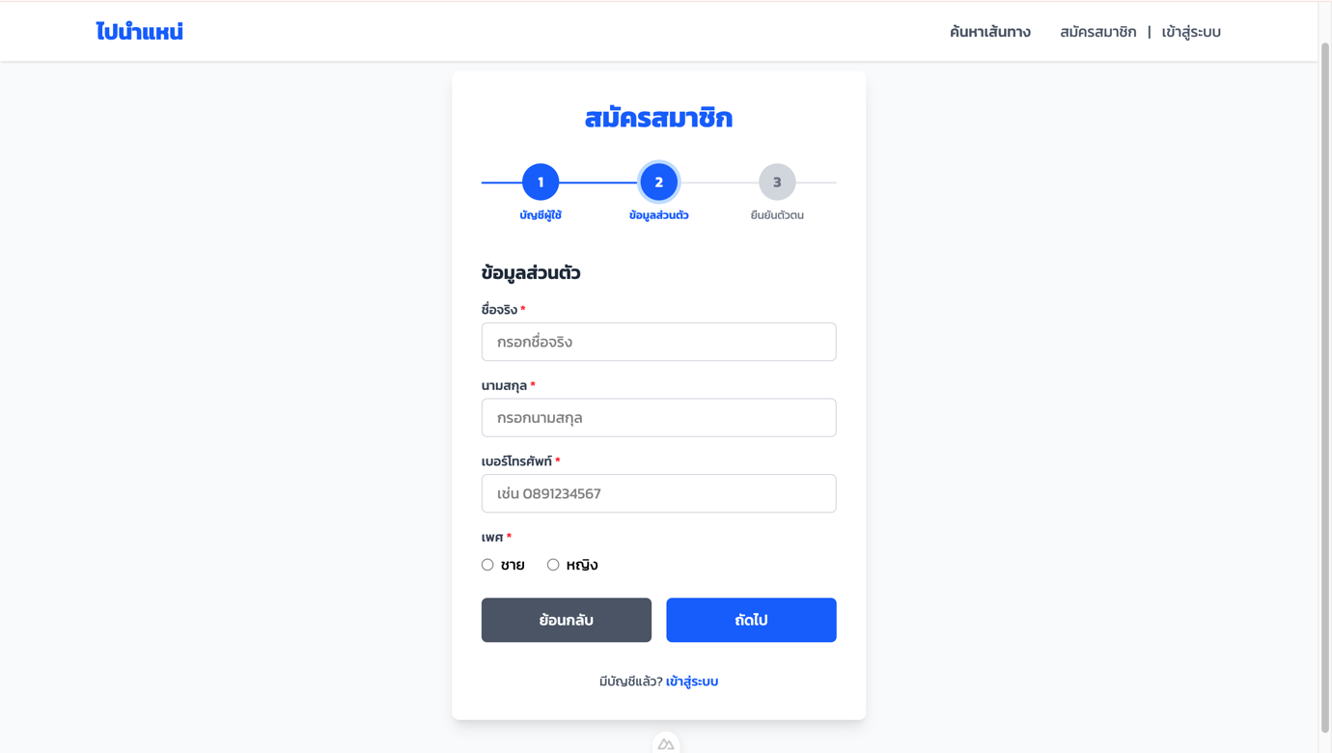

จากภาพแสดงขั้นตอนการกรอกข้อมูลส่วนตัวของผู้ใช้ ได้แก่ ชื่อจริง นามสกุล เบอร์โทรศัพท์

และเพศ โดยผู้ใช้ต้องกรอกข้อมูลให้ครบถ้วนในทุกช่องก่อนกดปุ่ม “ถัดไป” เพื่อเข้าสู่ขั้นตอนการยืนยันตัวตน ระบบจะบันทึกข้อมูลส่วนนี้ไว้ในฐานข้อมูลสําหรับใช้ระบุตัวตนของผู้ใช้ภายในระบบในภายหลัง

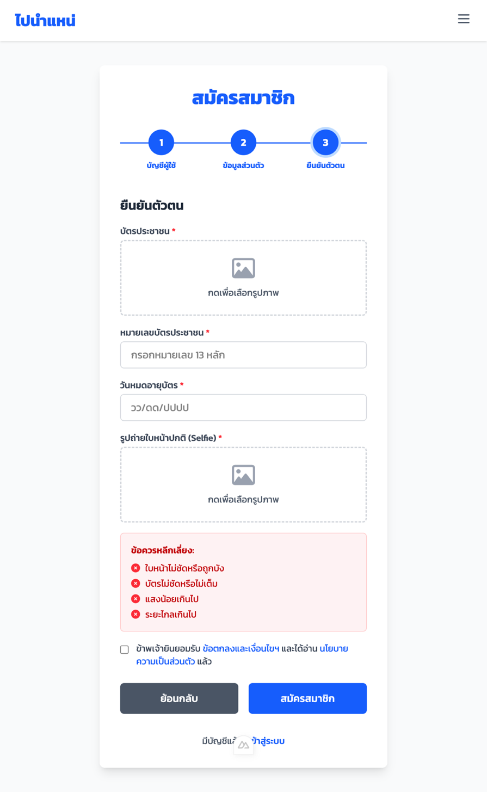

จากภาพ เป็นขั้นตอนสุดท้ายของการสมัครสมาชิก โดยผู้ใช้ต้องอัปโหลดรูปถ่ายบัตรประชาชน

หมายเลขบัตรประชาชน วันหมดอายุบัตร และรูปถ่ายใบหน้าตรง เพื่อยืนยันตัวตน ระบบกําหนดเงื่อนไขให้รูปถ่ายต้องเห็นใบหน้าชัดเจน ไม่ใส่หมวกหรือแว่นตา และไม่อยู่ในสภาพย้อนแสง เมื่อผู้ใช้ตรวจสอบข้อมูลครบถ้วนแล้วให้ติ๊กยืนยัน “ข้าพเจ้ายินยอมรับเงื่อนไขการใช้งาน” ก่อนกดปุ่ม “สมัครสมาชิก” เพื่อบันทึกข้อมูลและสร้างบัญชีผู้ใช้ใหม่

* 1. ค้นหาเส้นทาง ใช้สําหรับค้นหาเส้นทางเดินทางที่ต้องการร่วมโดยสาร

แสดงเส้นทางที่ปรากฏช่องค้นหาเส้นทางให้กรอก จุดเริ่มต้น จุดปลายทาง วันที่เดินทางและจํานวนที่นั่ง จากนั้นกดปุ่ม “ค้นหา” เพื่อแสดงผลเส้นทางที่ตรงกับเงื่อนไข นอกจากนี้ ระบบยังมีฟังก์ชันการค้นหาที่ช่วยให้ผู้ใช้สามารถค้นหาเส้นทางได้แม่นยําและยืดหยุ่นมากขึ้น โดยสามารถแสดงเส้นทางที่จุดเริ่มต้นหรือจุดปลาย ตรงกับตําแหน่งที่ค้นหา รวมถึงเส้นทางที่อยู่ใน รัศมีไม่เกิน 500 เมตร จากตําแหน่งที่ระบุไว้

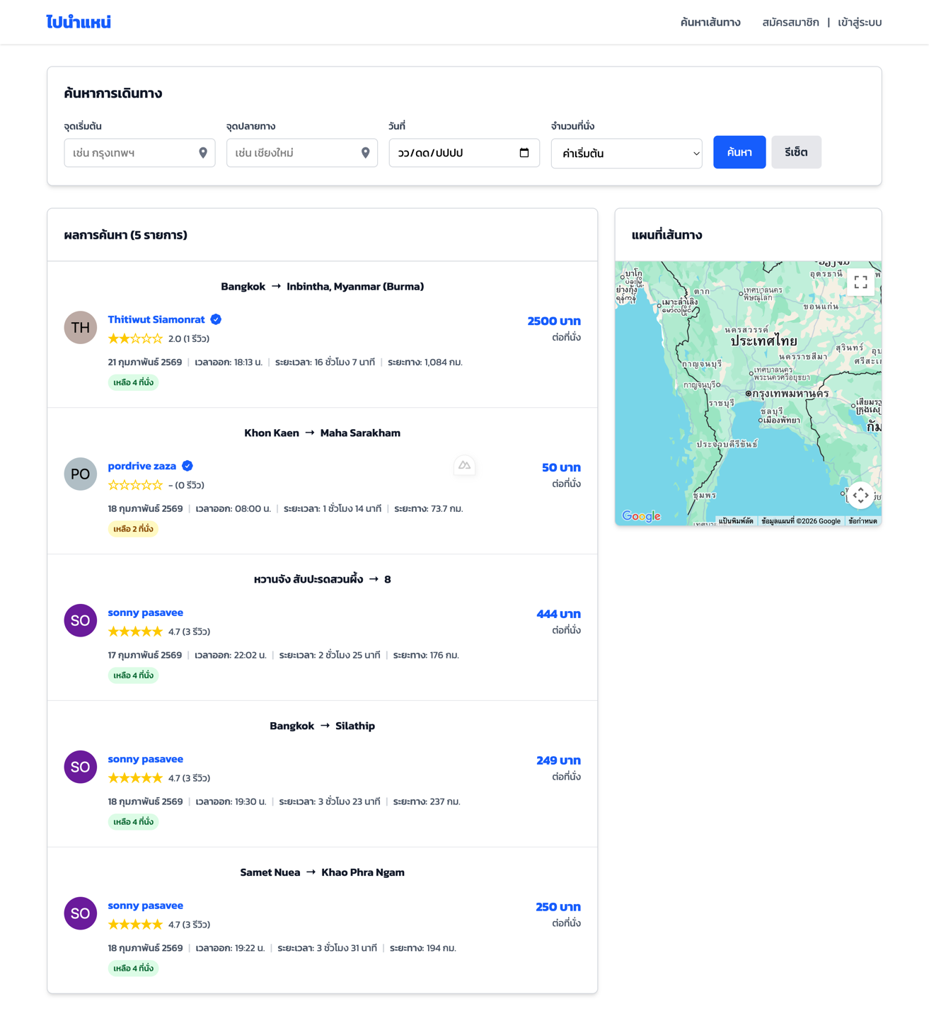

จากภาพเมื่อผู้ใช้เข้าสู่หน้าค้นหาเส้นทาง ระบบจะแสดงรายการเส้นทางที่ตรงกับเงื่อนไขการ

ค้นหา โดยแสดงข้อมูลสําคัญของแต่ละเส้นทาง เช่น ชื่อและภาพโปรไฟล์ของผู้ขับขี่ สัญลักษณ์ยืนยันตัวตน (หากผ่านการตรวจสอบ) วันและเวลาที่ออกเดินทาง จุดเริ่มต้นและจุดปลายทาง ราคาต่อที่นั่ง ระยะทาง ระยะเวลาโดยประมาณ และจํานวนที่นั่งที่ยังเหลืออยู่

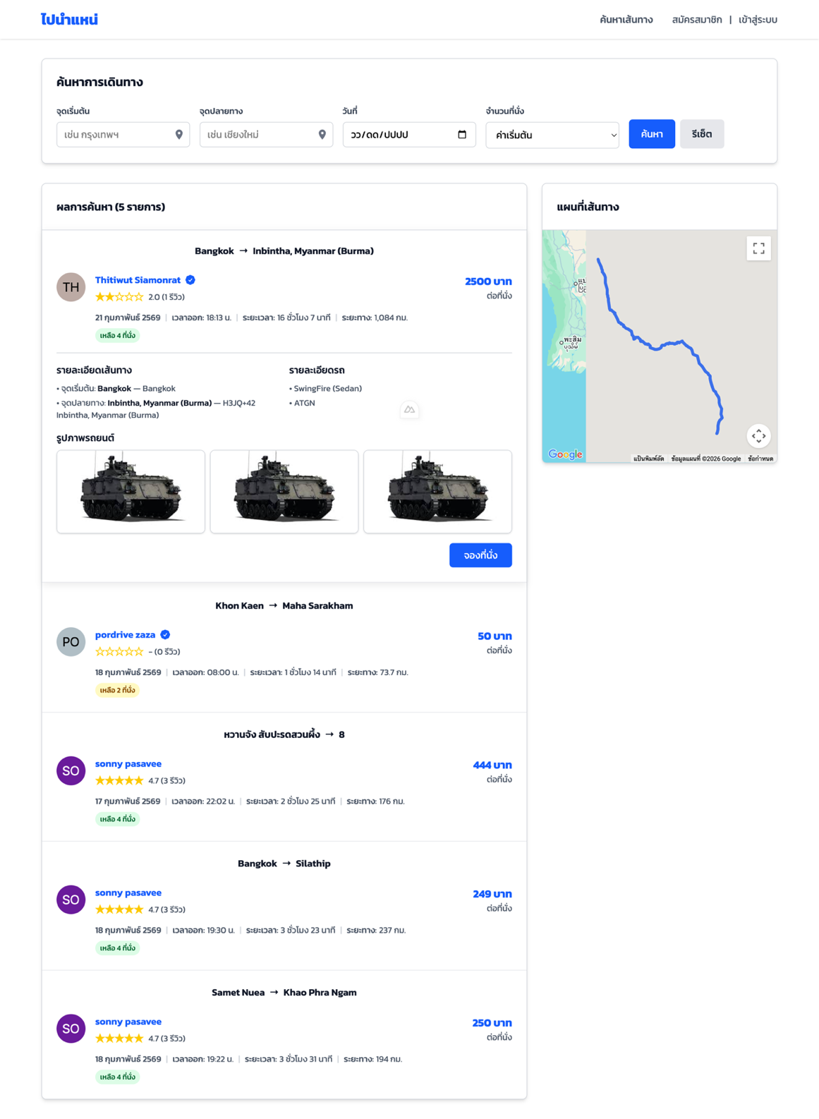

จากภาพเมื่อผู้ใช้คลิกเลือกรายการเส้นทางที่ต้องการดู ระบบจะแสดงรายละเอียดของเส้นทาง

ที่เลือก รวมถึงข้อมูลเกี่ยวกับรถยนต์ที่ใช้ในการเดินทาง ผู้ใช้สามารถกดปุ่ม “จองที่นั่ง” เพื่อทําการจอง หากยังไม่ได้เข้าสู่ระบบ ระบบจะนําไปยังหน้าล็อกอินโดยอัตโนมัติก่อนทําการจอง นอกจากนี้ทางด้านขวาของหน้าจอยังมีแผนที่แสดงเส้นทางการเดินทาง เพื่อให้ผู้ใช้สามารถมองเห็นภาพรวมของเส้นทางได้ชัดเจนมากขึ้น

**2. เข้าใช้งานกรณีเข้าสู่ระบบของผู้โดยสาร**

แถบเมนูหลัก กรณีเข้าสู่ระบบของผู้โดยสาร

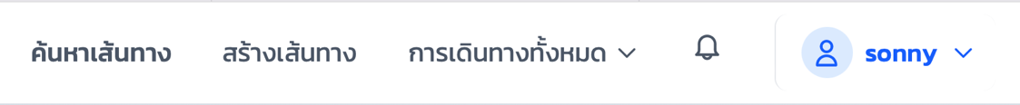

2.1. เมนูยืนยันการจอง กรณีเป็นผู้โดยสาร

ผู้โดยสารที่เข้าสู่ระบบสามารถค้นหาเส้นทางที่ต้องการเดินทางร่วมได้ เมื่อกดปุ่ม “จองที่นั่ง” ระบบ

จะแสดงหน้าต่างยืนยันการจอง (Modal) เพื่อให้ผู้โดยสารกรอกข้อมูลรายละเอียดการจอง เช่น จํานวนที่นั่ง จุดรับ–ส่ง และระบบจะแสดงราคารวมก่อนยืนยันการจอง

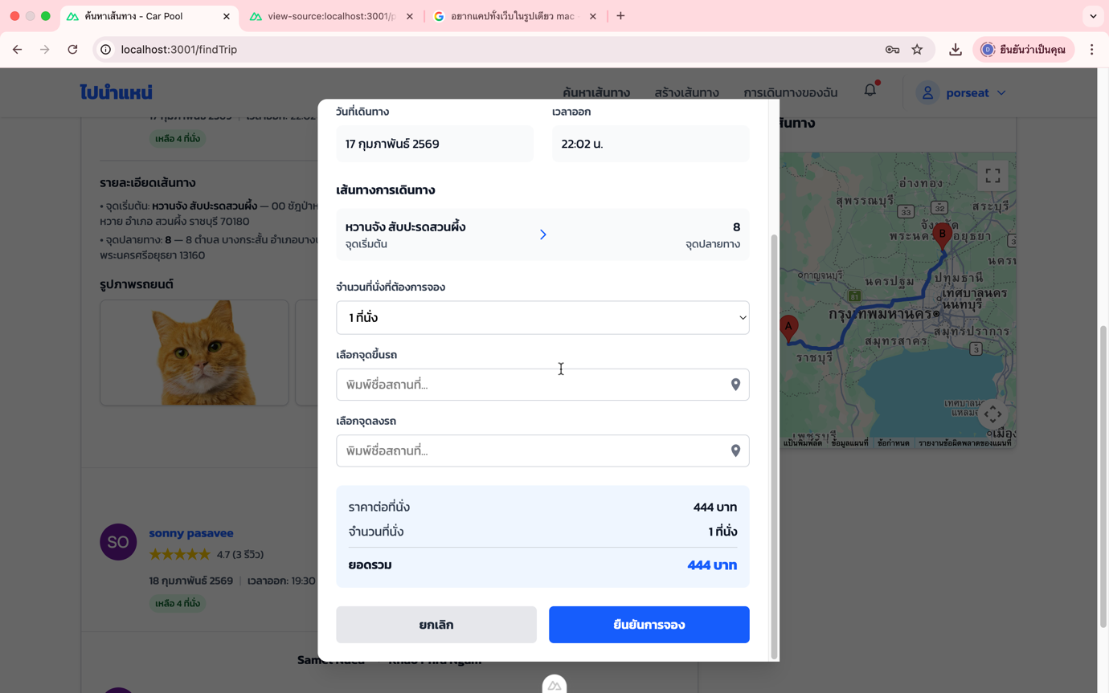

จากภาพ ผู้โดยสารสามารถกรอกข้อมูลรายละเอียดการจองได้ เช่น จํานวนที่นั่ง จุดรับ จุดส่ง และยืนยันการจองเพื่อบันทึกข้อมูลในระบบ ทั้งนี้ หากผู้ใช้เป็นเจ้าของเส้นทางนั้นเอง ระบบจะไม่อนุญาตให้ทําการจองเส้นทางดังกล่าว

2.2. เมนูการเดินทางของฉัน กรณีเข้าสู่ระบบโดยผู้โดยสาร

ผู้โดยสารสามารถดูรายการเดินทางที่ได้จองไว้ทั้งหมดได้ในเมนู “การเดินทางของฉัน” ระบบจะแสดงข้อมูลเส้นทางที่จอง รวมถึงรายละเอียดผู้ขับขี่ วันที่ เวลา ราคา และแผนที่เส้นทาง

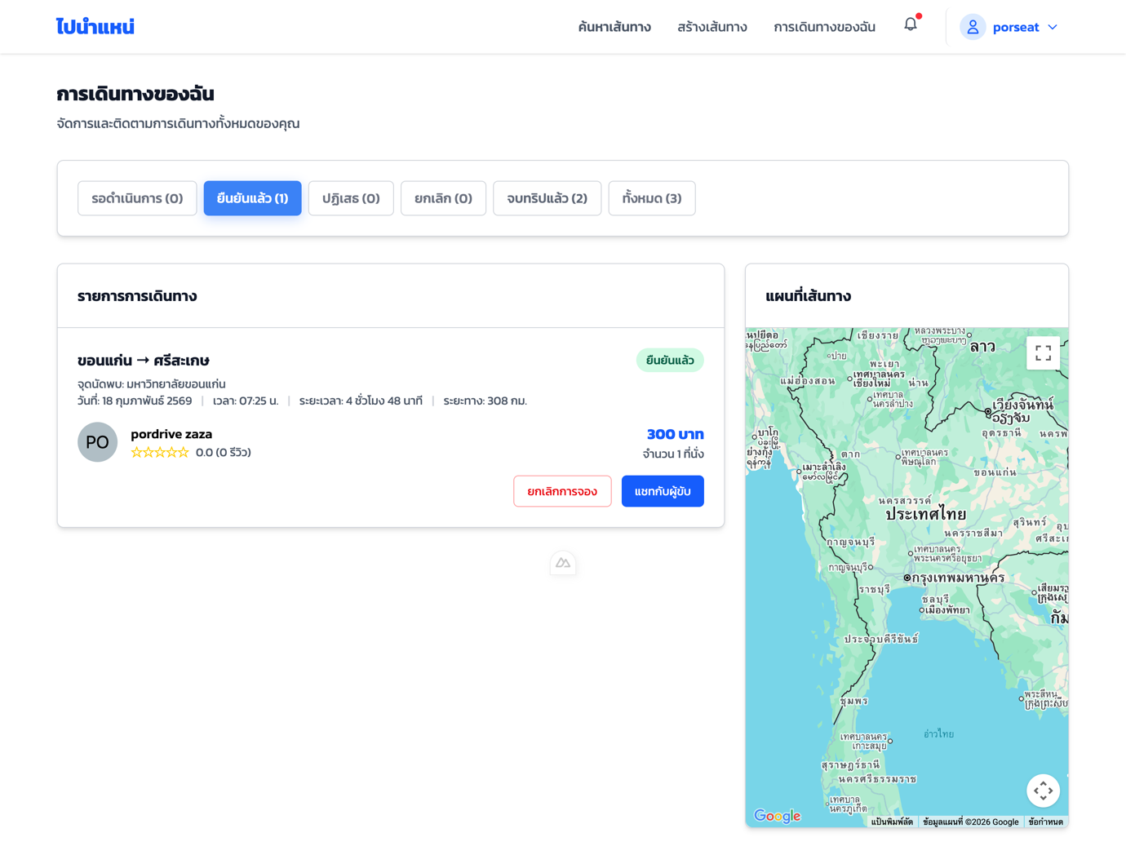

จากภาพ ผู้โดยสารสามารถตรวจสอบสถานะการจองได้ เช่น “รอดําเนินการ” หรือ “ยืนยันแล้ว” และสามารถกดยกเลิกการจองได้ในกรณีที่ยังไม่เริ่มเดินทาง ดังภาพที่ 14 โดยเมื่อกดยกเลิก ระบบจะแสดงหน้าต่างให้เลือกเหตุผลการยกเลิกตามที่กําหนดไว้ หากผู้โดยสารมีการกดยกเลิกการจองเกิน 3 ครั้ง ระบบจะกําหนดบทลงโทษไม่ให้ผู้โดยสารสามารถทําการจองเส้นทางใหม่ได้ภายในระยะเวลาที่ระบบกําหนด

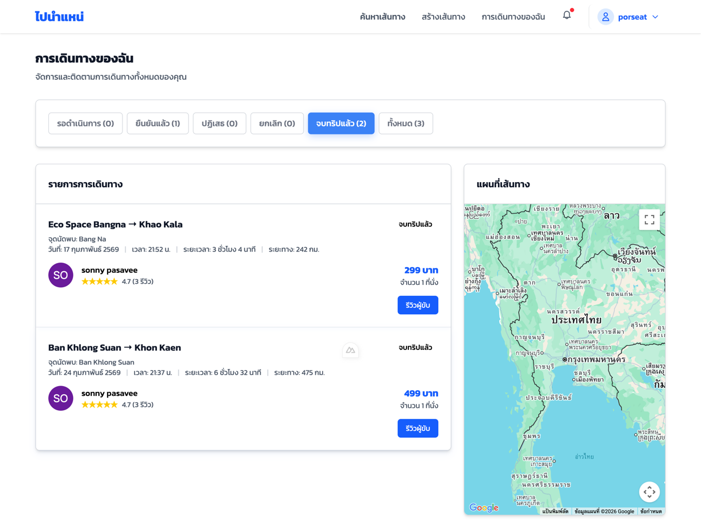

จากภาพผู้โดยสารยังสามารถตรวจสอบสถานะการเดินทางได้แบบเรียลไทม์ผ่านหน้ารายละเอียดการจอง โดยสถานะการเดินทางจะเปลี่ยนแปลงตามการดำเนินการของผู้ขับ กล่าวคือ เมื่อผู้ขับกดปุ่ม “เริ่มเดินทาง” ระบบจะแสดงสถานะว่าอยู่ระหว่างการเดินทาง เพื่อให้ผู้โดยสารทราบว่าทริปได้เริ่มต้นแล้ว และสามารถติดตามความคืบหน้าของการเดินทางได้อย่างชัดเจน

เมื่อผู้ขับทำการกด “จบทริป” ระบบจะปรับสถานะเป็นเสร็จสิ้นการเดินทางโดยอัตโนมัติ หลังจาก ทริปสิ้นสุดลง ผู้โดยสารจะสามารถทำการรีวิวผู้ขับได้ โดยสามารถให้คะแนน แสดงความคิดเห็น และเลือกหมวดหมู่การให้บริการตามที่ระบบกำหนด เช่น ความตรงต่อเวลา ความสุภาพ หรือความปลอดภัยในการขับขี่

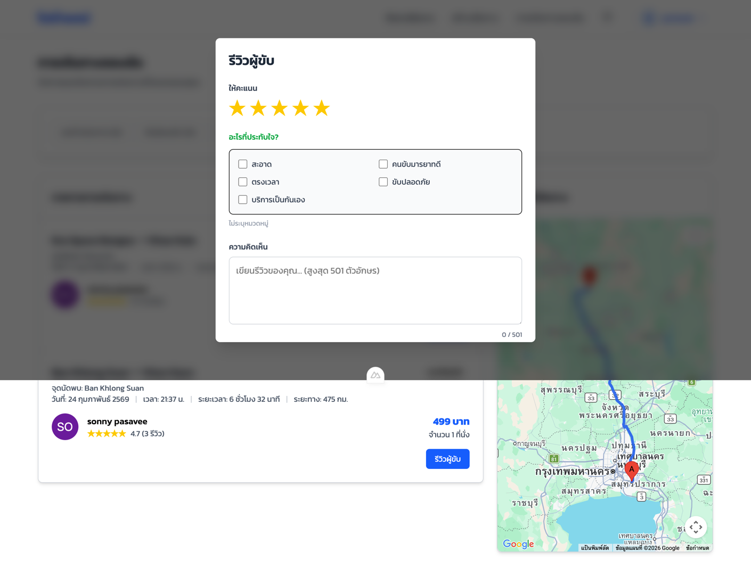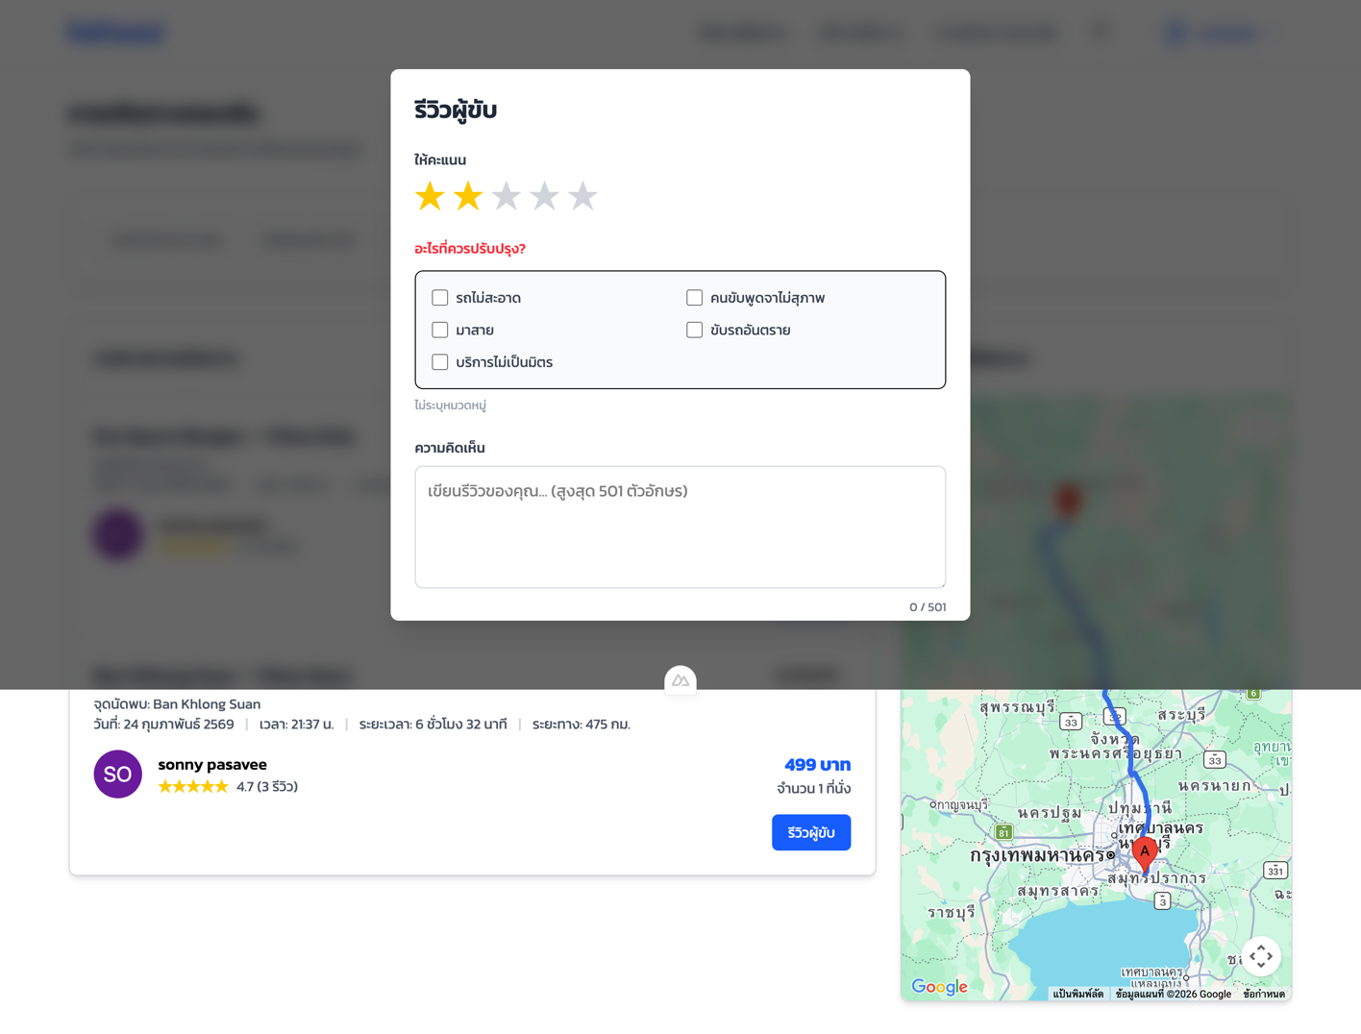

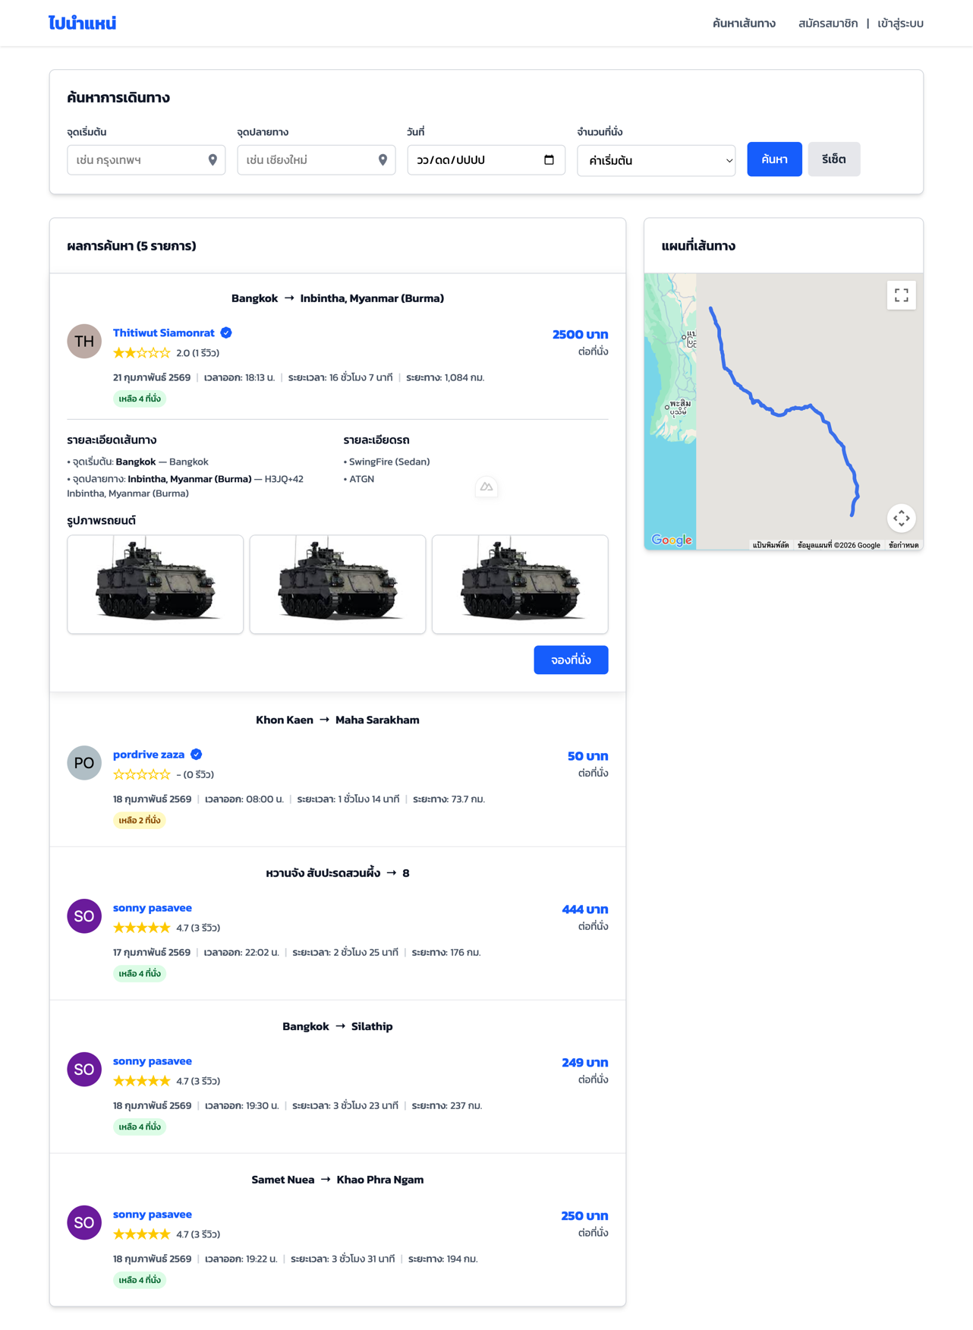

จากภาพ ในกรณีที่ผู้โดยสารต้องการดูภาพรวมความคิดเห็นเกี่ยวกับผู้ขับ ระบบจะแสดงรายการรีวิวทั้งหมดของผู้ขับคนนั้น โดยสามารถดูคะแนนเฉลี่ย จำนวนรีวิวทั้งหมด และรายละเอียดความคิดเห็นจากผู้โดยสารรายอื่นได้ ทั้งนี้ ระบบอาจมีการจัดเรียงรีวิวตามลำดับเวลา หรือสามารถกรองตามหมวดหมู่ที่สนใจ เพื่อให้ผู้โดยสารสามารถเข้าถึงข้อมูลได้สะดวกและรวดเร็วมากยิ่งขึ้น

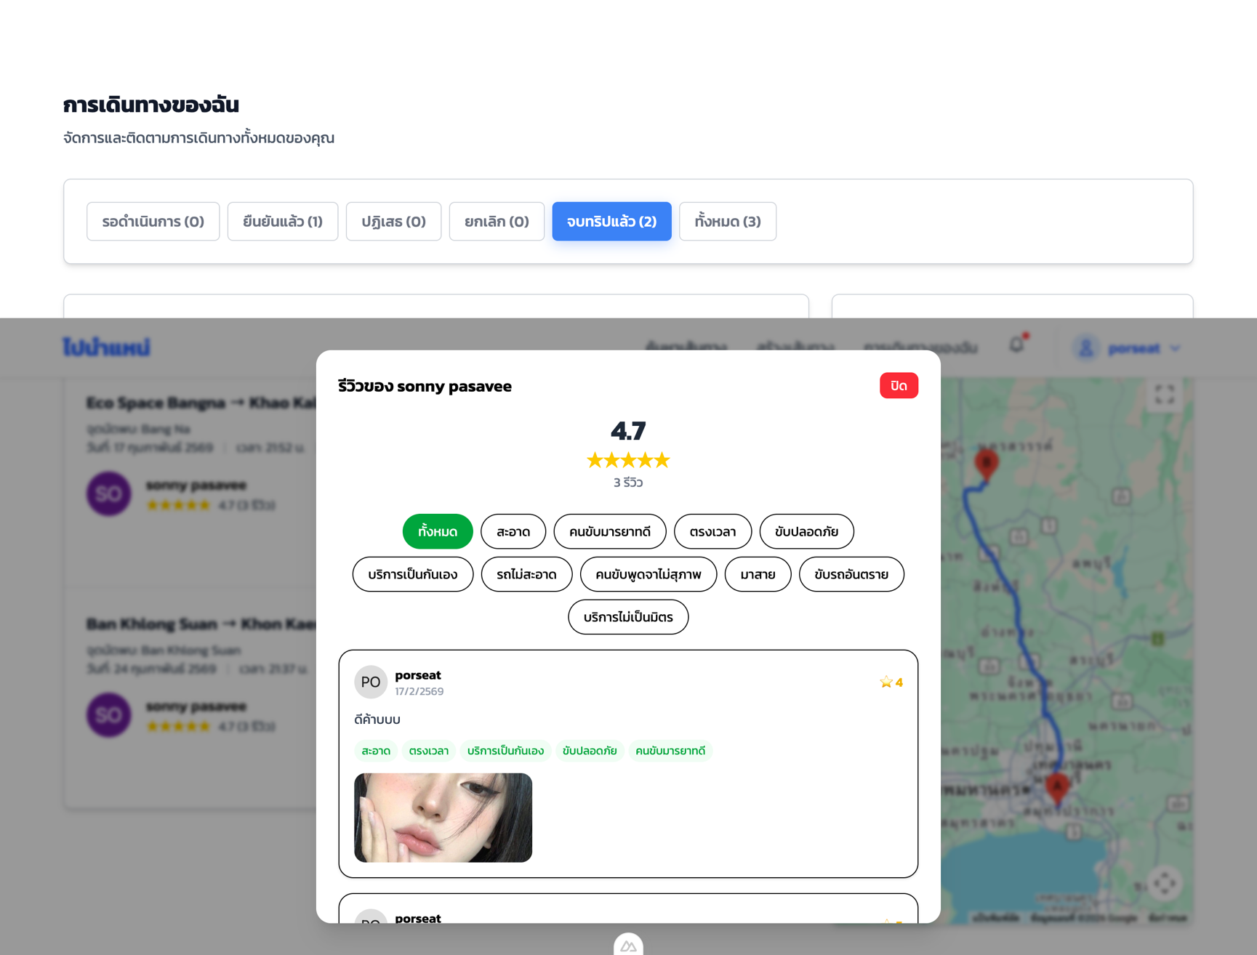

**3. เข้าใช้งานกรณีเป็นผู้ขับขี่**

แถบเมนูหลัก กรณีเข้าสู่ระบบของผู้โดยสาร



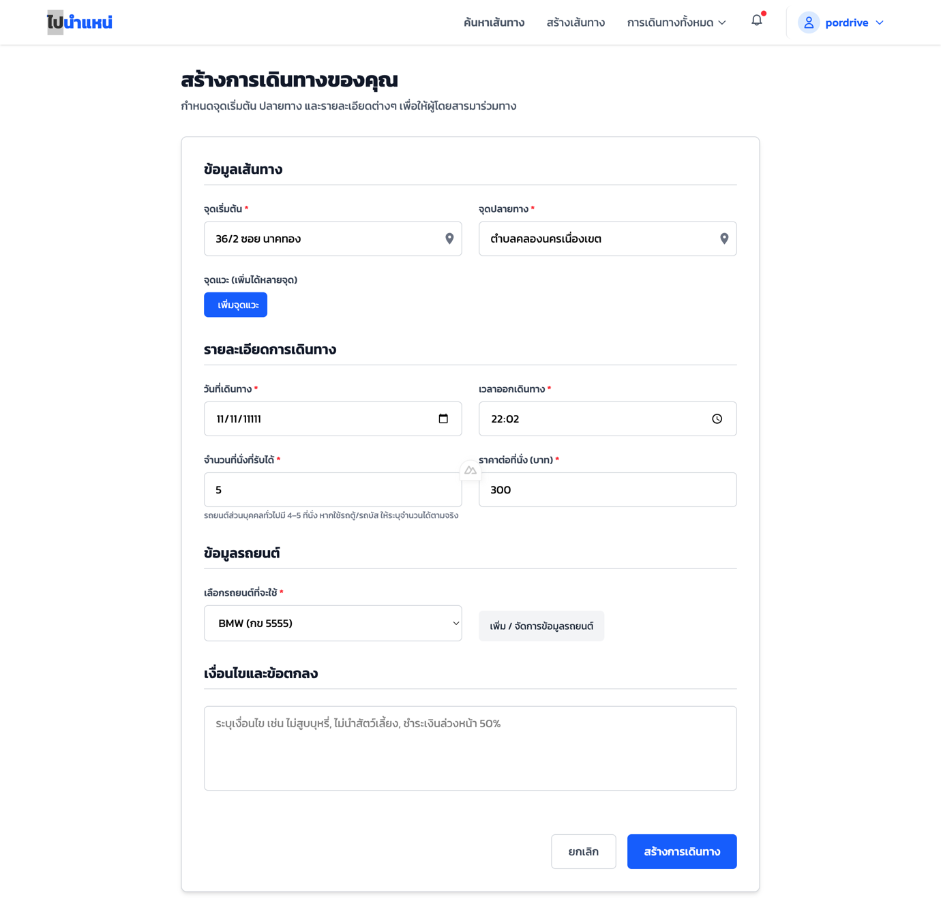

จากภาพ กำหนดข้อมูลการเดินทางที่ผู้ขับต้องการเปิดรับผู้โดยสาร โดยแบ่งออกเป็นส่วนต่าง ๆ อย่างชัดเจน ได้แก่ ข้อมูลเส้นทาง รายละเอียดการเดินทาง ข้อมูลรถยนต์ และเงื่อนไขข้อตกลง ผู้ขับต้องระบุจุดเริ่มต้นและจุดปลายทาง ซึ่งเป็นข้อมูลบังคับ รวมถึงสามารถเพิ่มจุดแวะเพิ่มเติมได้ผ่านปุ่ม “เพิ่มจุด” เพื่อรองรับผู้โดยสารระหว่างทาง ระบบจะแสดงข้อมูลเส้นทางอย่างชัดเจนเพื่อให้ผู้โดยสารเข้าใจตำแหน่งต้นทางและปลายทางก่อนตัดสินใจจอง ผู้ขับต้องกำหนดวันที่เดินทาง เวลาออกเดินทาง จำนวนที่นั่งที่เปิดรับ และราคาต่อที่นั่ง ระบบจะแสดงคำแนะนำเกี่ยวกับจำนวนผู้โดยสารที่เหมาะสมตามประเภทของรถ เพื่อป้องกันการกำหนดจำนวนที่นั่งเกินความจุจริง เมื่อกรอกข้อมูลครบถ้วน ระบบจะนำข้อมูลดังกล่าวไปแสดงในหน้าค้นหาเส้นทางสำหรับผู้โดยสาร ผู้ขับสามารถเลือกยานพาหนะที่ได้บันทึกไว้ในระบบ หรือเพิ่ม/จัดการข้อมูลรถยนต์ใหม่ได้ เพื่อให้ผู้โดยสารทราบรายละเอียดรถที่ใช้ในการเดินทาง เช่น รุ่นรถ หรือหมายเลขทะเบียน ซึ่งช่วยสร้างความมั่นใจด้านความปลอดภัยและความน่าเชื่อถือ ผู้ขับสามารถระบุรายละเอียดเพิ่มเติม เช่น ห้ามสูบบุหรี่ ไม่อนุญาตให้นำสัตว์เลี้ยงขึ้นรถ หรือเงื่อนไขการชำระเงิน เพื่อให้ผู้โดยสารรับทราบก่อนทำการจอง ลดความขัดแย้งที่อาจเกิดขึ้นภายหลัง ผู้ขับสามารถกดปุ่ม “สร้างการเดินทาง” เพื่อเผยแพร่ทริปเข้าสู่ระบบ หรือกดยกเลิกเพื่อกลับไปหน้าก่อนหน้า ทั้งนี้ เมื่อสร้างสำเร็จ ทริปจะถูกแสดงในระบบและเปิดให้ผู้โดยสารสามารถทำการจองได้ทันที

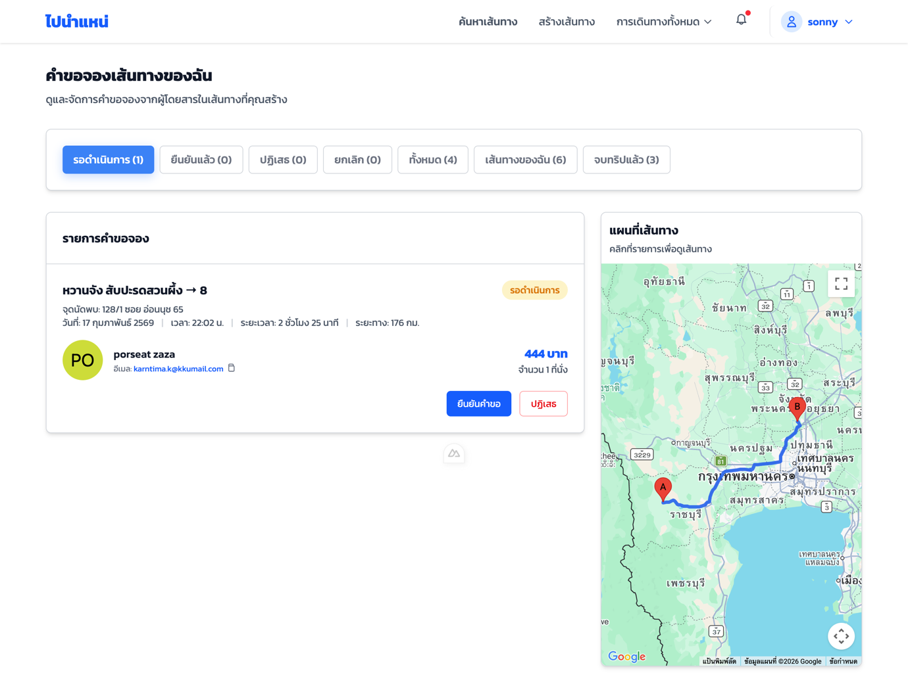

จากภาพ เป็นหน้าจอ คำขอจองเส้นทางของฉัน สำหรับให้ผู้ขับจัดการคำขอจองจากผู้โดยสาร โดยสามารถกรองตามสถานะต่าง ๆ เช่น รอดำเนินการ ยืนยันแล้ว ปฏิเสธ หรือยกเลิก ในรายการจะแสดงรายละเอียดเส้นทาง วันเวลา จำนวนที่นั่ง และข้อมูลผู้โดยสาร พร้อมราคารวม ผู้ขับสามารถกด “ยืนยันคำขอ” หรือ “ปฏิเสธ” ได้เมื่อคำขออยู่ในสถานะรอดำเนินการ ด้านข้างจะแสดงแผนที่เส้นทาง เพื่อช่วยให้ผู้ขับตรวจสอบรายละเอียดการเดินทางก่อนตัดสินใจอนุมัติคำขอ

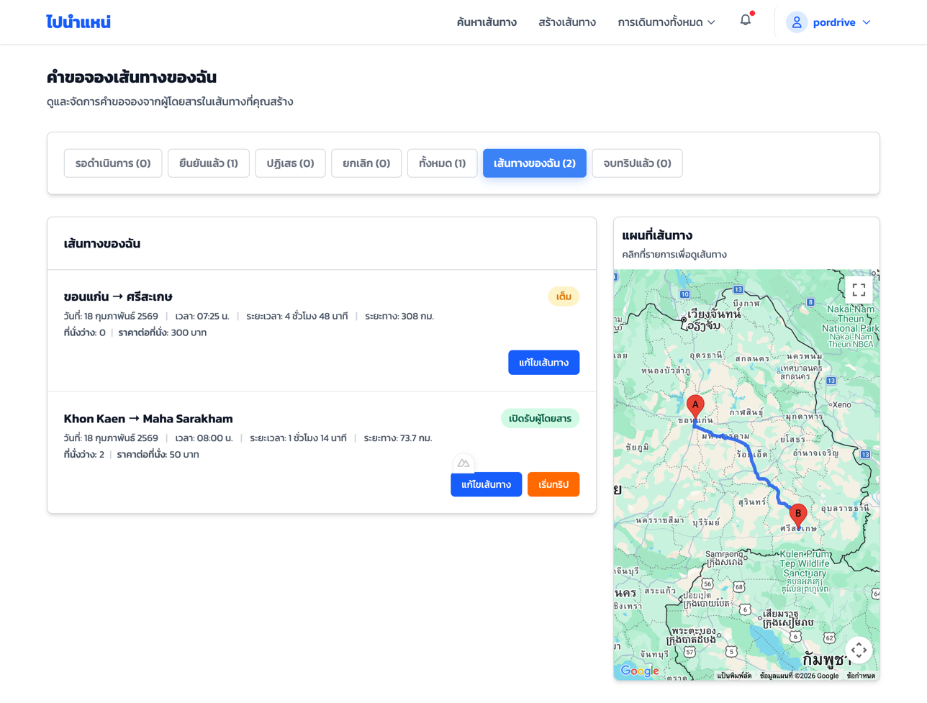

จากภาพเส้นทางของฉัน ซึ่งแสดงรายการทริปที่ผู้ขับได้สร้างไว้ โดยสามารถดูรายละเอียดของแต่ละเส้นทาง เช่น จุดเริ่มต้น–ปลายทาง วันที่ เวลา ระยะเวลา ระยะทาง จำนวนที่นั่ง และราคาต่อที่นั่ง

ผู้ขับสามารถจัดการทริปได้ตามสถานะของแต่ละรายการ เช่น กด “แก้ไขเส้นทาง” เพื่อปรับปรุงข้อมูล หรือกด “เริ่มทริป” เมื่อถึงเวลาเดินทาง ทั้งนี้ ระบบยังแสดงแผนที่เส้นทางด้านข้าง เพื่อให้เห็นภาพรวมของเส้นทางอย่างชัดเจน

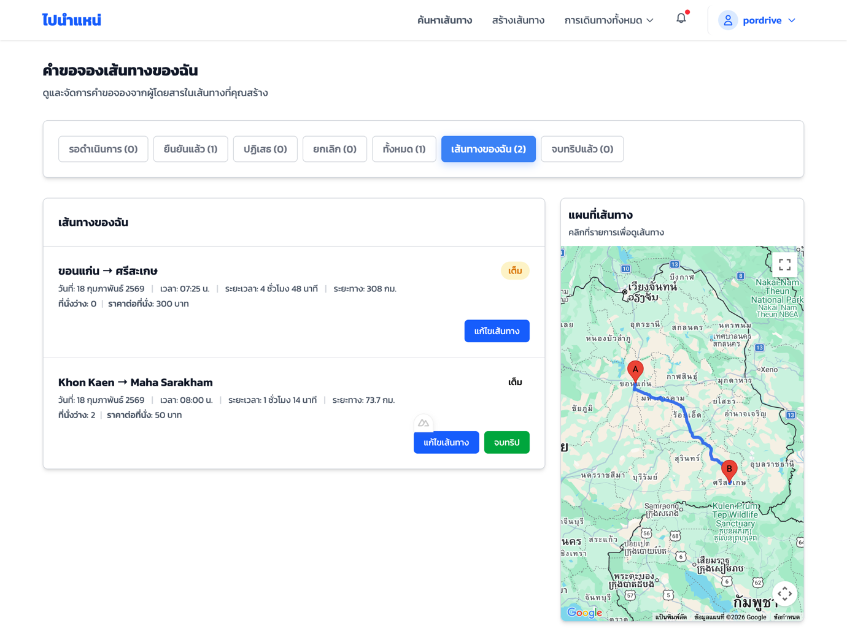

จากภาพเส้นทางของฉัน ซึ่งแสดงรายการทริปที่ผู้ขับได้สร้างไว้ โดยสามารถดูรายละเอียดของแต่ละเส้นทาง เช่น จุดเริ่มต้น–ปลายทาง วันที่ เวลา ระยะเวลา ระยะทาง จำนวนที่นั่ง และราคาต่อที่นั่ง

ผู้ขับสามารถจัดการทริปได้ตามสถานะของแต่ละรายการ เช่น กด “แก้ไขเส้นทาง” เพื่อปรับปรุงข้อมูล หรือกด “จบทริป” เมื่อถึงเดินทางสิ้นสุดแล้ว ผู้โดยสารจึงจะสามารถรีวิวผู้ขับขี่ได้

1. **เข้าใช้งานกรณีเป็นผู้ดูแลระบบ**

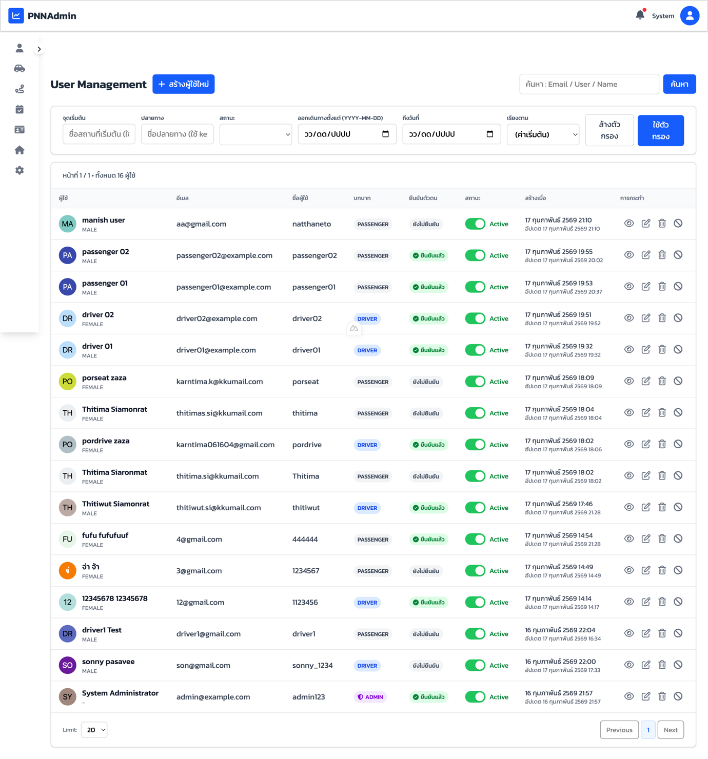

จากภาพ สำหรับผู้ดูแลระบบใช้จัดการข้อมูลผู้ใช้งานทั้งหมด ด้านบนสามารถค้นหาและกรองข้อมูลตามชื่อ อีเมล บทบาท สถานะ และช่วงวันที่สร้างบัญชีได้ เพื่อให้ค้นหาผู้ใช้ได้สะดวกมากขึ้น ในตารางจะแสดงรายละเอียดผู้ใช้ เช่น ชื่อ อีเมล ชื่อผู้ใช้ บทบาท (Passenger / Driver / Admin) สถานะการยืนยันตัวตน สถานะการใช้งาน (Active) และวันที่สร้างบัญชี นอกจากนี้ ผู้ดูแลยังสามารถดำเนินการต่าง ๆ ได้ เช่น ดูข้อมูล แก้ไข หรือลบบัญชีผู้ใช้ และสามารถblacklist ผู้ใช้ได้

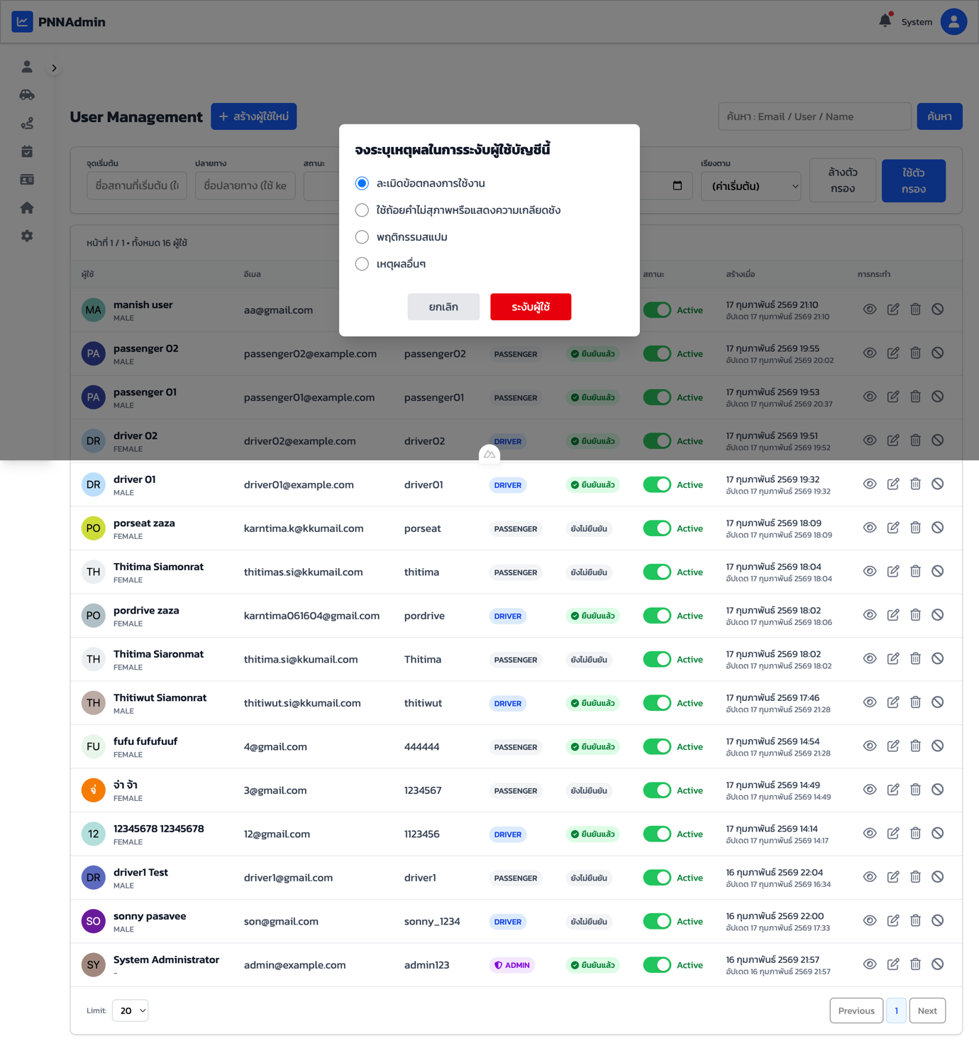

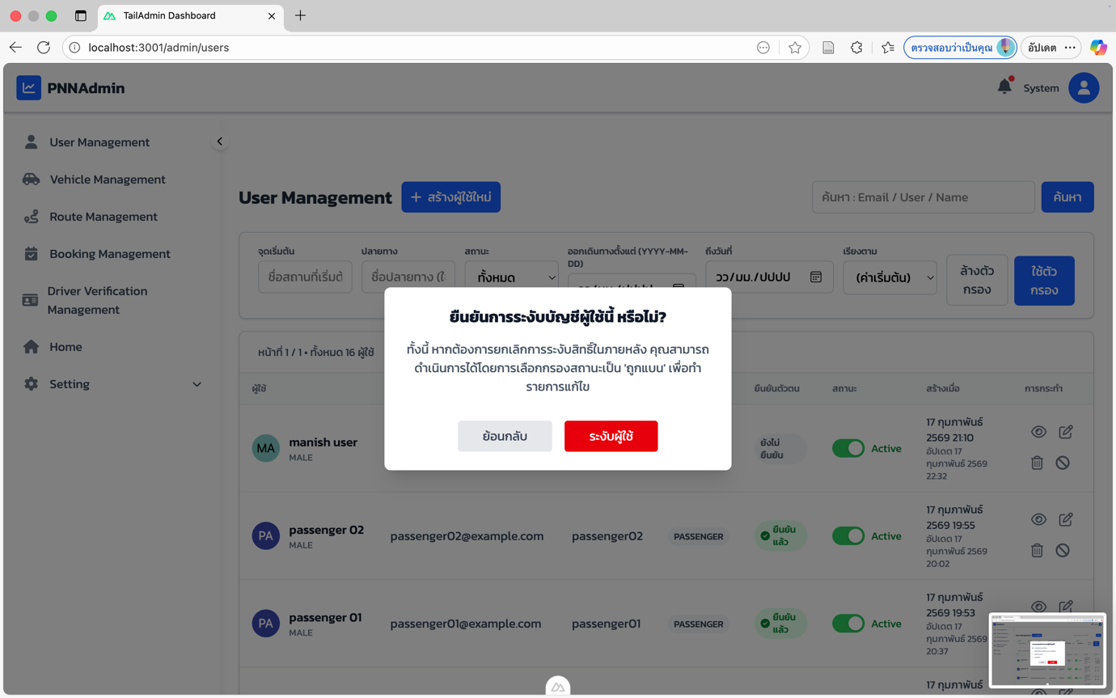

เมื่อผู้ดูแลระบบทำการ **แบล็คลิส (Blacklist)** บัญชีผู้ใช้แล้ว บัญชีนั้นจะถูกระงับสิทธิ์การใช้งานทันที โดยอาจเป็นการระงับแบบชั่วคราวหรือถาวร ขึ้นอยู่กับความรุนแรงของพฤติกรรมหรือเหตุผลที่ตรวจพบ

ผู้ใช้ที่ถูกแบล็คลิสจะไม่สามารถเข้าสู่ระบบ (Login) ได้ และไม่สามารถดำเนินการใด ๆ ภายในระบบ เช่น การจองเส้นทาง การสร้างทริป การยืนยันคำขอ การรีวิว หรือการแก้ไขข้อมูลส่วนตัว นอกจากนี้ หากผู้ใช้กำลังเข้าสู่ระบบอยู่ก่อนหน้า ระบบอาจทำการตัดสิทธิ์การใช้งาน

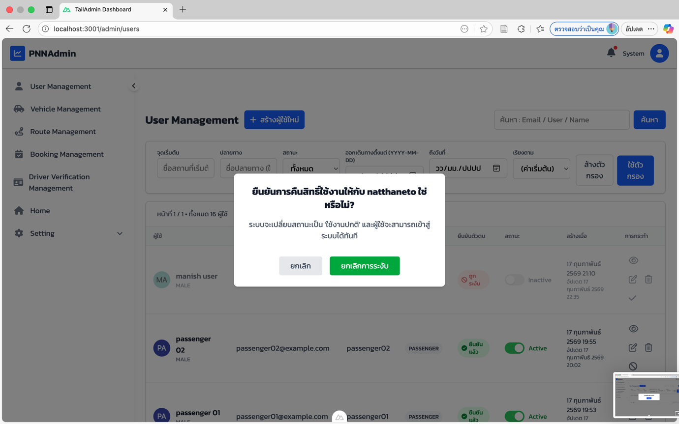

ในกรณีที่ผู้ดูแลระบบพิจารณาแล้วเห็นว่าสามารถคืนสิทธิ์ให้ผู้ใช้ได้ ระบบสามารถดำเนินการ ยกเลิกการระงับ (Unblacklist / Unsuspend) บัญชีผู้ใช้นั้นได้

เมื่อยกเลิกการระงับแล้ว สถานะบัญชีจะถูกเปลี่ยนกลับเป็นปกติ (Active) และผู้ใช้จะสามารถเข้าสู่ระบบ (Login) และใช้งานฟังก์ชันต่าง ๆ ได้ตามสิทธิ์ของบทบาทตนเอง เช่น การจองเส้นทาง การสร้างทริป หรือการรีวิว

